关于组织2018级本科生及研究生参加安全知识在线培训考试的通知
根据“北京交通大学实验室安全准入制度”，为进一步做好学生的安全教育工作，加强新生的安全意识，培养学生安全防范和应急救护能力，确保学校教学、科研工作的顺利进行，学校继续利用“北京交通大学安全知识培训及考核系统”在2018级本科生与研究生中继续开展安全知识培训与考试工作。学生在平台考试合格并签订承诺书才能进入实验室。
- 安全学习考试时间9月22日至10月15日，系统将于9月22日8:00开放。请各班级组织学生尽快完成学习和考试。
2、学生考试成绩合格后，需完成在线签订安全承诺书，其成绩方可生效，否则成绩无效。学院根据学生是否完成在线签订安全承诺书，验证学生的准入资格。学院严禁未签订安全承诺书的学生进入实验室。
3、学生登录方式：
学生可通过个人账号登录校园管理信息系统，进入“应用中心”，然后点击“安全知识及考试平台”，如图所示：
针对平台操作步骤，学生如有疑问，可点击“在线帮助”。
进入该平台，点击在线培训后，在页面导航栏可看到“在线帮助”，即可点击进入。

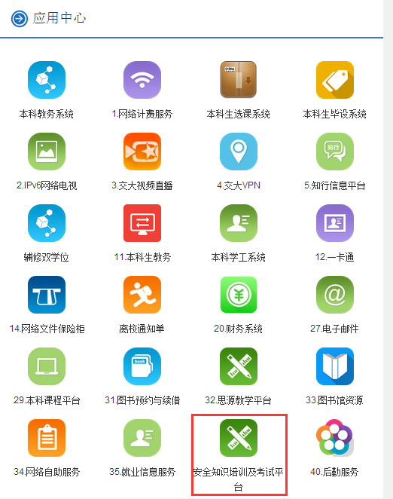

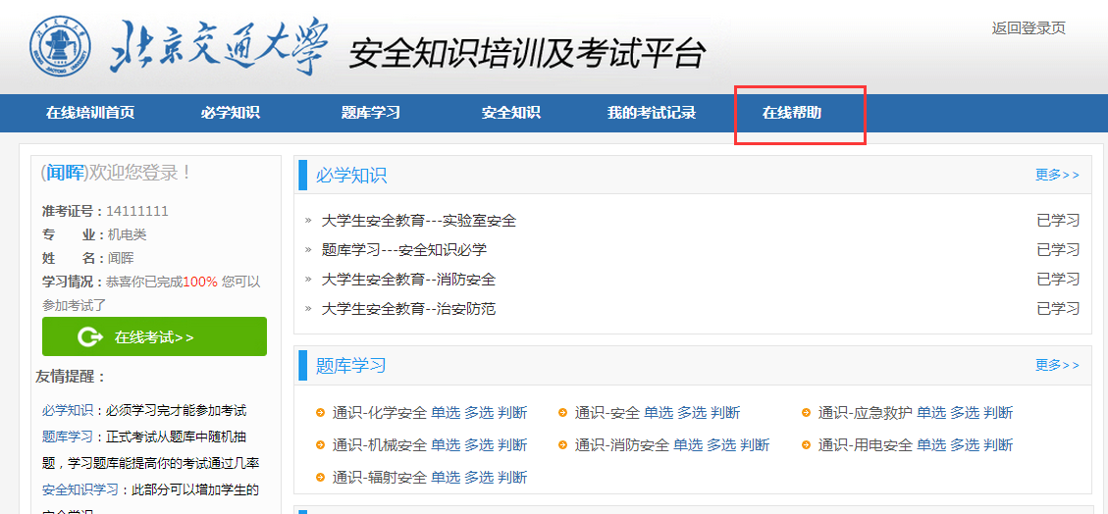

经管学院实验中心
2018.9.20

